实验05 连接查询

|  |  |  |  |  |  |
| --- | --- | --- | --- | --- | --- |
| 班级 | 软件工程java4 | 学号 | 20213002946 | 姓名 | 黄振吉 |

1. 实验目的

要求学生掌握在数据库中利用DMSQL语句完成各种连接查询的方法。

1. 实验要求
2. 多表连接查询；
3. 等值(自然)连接的查询；
4. 左（右）外连接的查询；
5. 自身连接的查询。
6. 实验内容
7. 查询商品名中包含有“计算机”的商店名称、商品名称、价格、负责人、客服电话。



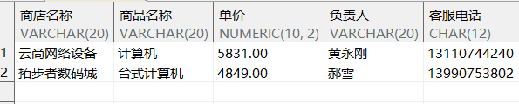

图5-1 查询有“计算机”的商店及产品信息

1. 查询购买了各式“打印机”的客户姓名、商品名称、电话、地址。

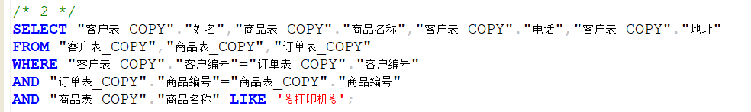

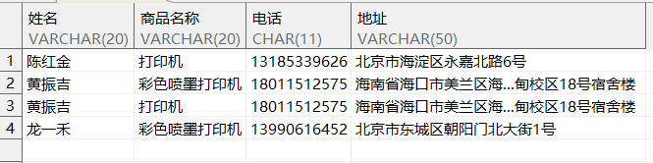

图5-2 查询购买了各式“打印机”的客户信息

1. 查询拥有两种以上商品的商店名称、负责人、商品数量。

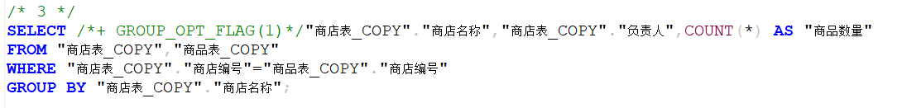

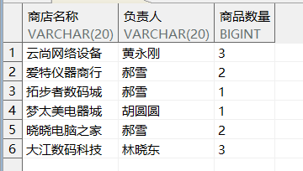

图5-3 查询拥有两种以上商品的商店信息

1. 查询订单中不少于五条交易记录的客户编号、姓名、电话和记录数。

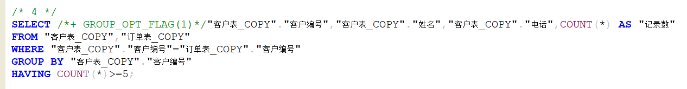

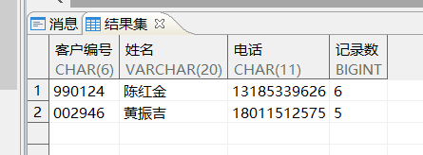

图5-4 查询购买了五种以上商品的客户信息

1. 统计每个客户全部订单节省的费用。

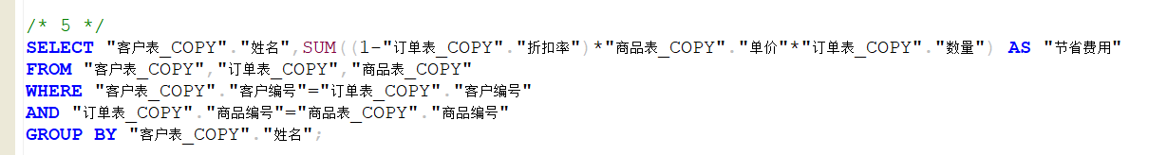

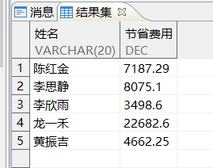

图5-5统计每个客户节省的费用

1. 查询销售额超过5万元的商店商店名称、负责人、销售额。

**SELECT** /*+ GROUP_OPT_FLAG(1)*/"商店表_COPY"."商店名称","商店表_COPY"."负责人",SUM("商品表_COPY"."单价"*"订单表_COPY"."数量"*"订单表_COPY"."折扣率") **AS** "销售额"

**FROM** "商店表_COPY","商品表_COPY","订单表_COPY"

**WHERE** "订单表_COPY"."商品编号"="商品表_COPY"."商品编号"

**AND** "商店表_COPY"."商店编号"="商品表_COPY"."商店编号"

**GROUP** **BY** "商店表_COPY"."商店名称"

**HAVING** SUM("商品表_COPY"."单价"*"订单表_COPY"."数量"*"订单表_COPY"."折扣率")>50000;

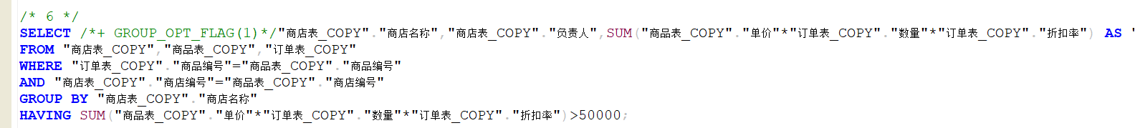

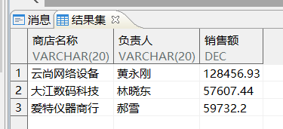

图5-6 查询营业额超过50000的商店信息

1. 查询所有商店的商店名称、负责人、客服电话及其销售的商品名称和单价，查询结果按商店名称排序。（提示：需要用外连接查询）

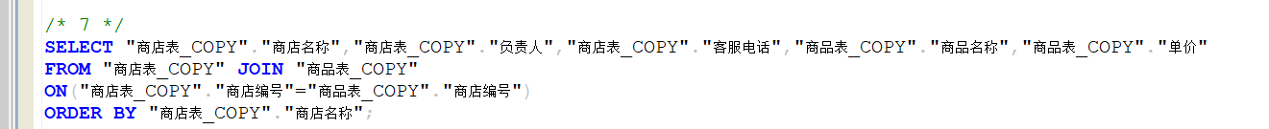

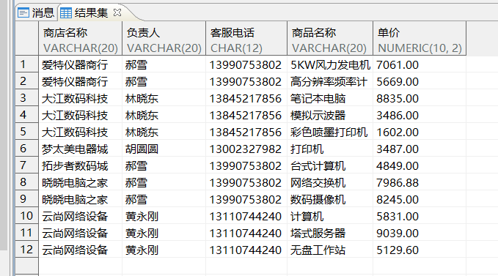

图5-7 查询所有商店及其拥有的产品信息

1. 统计每种商品的销售数量，显示为商品名称、销量，并按销量降序排列，不包括无销售记录的商品。（要求用外连接实现）

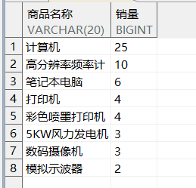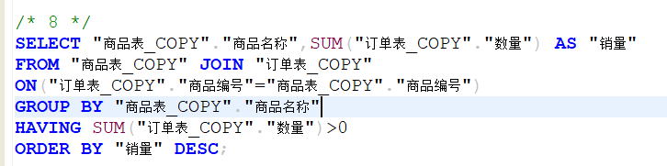

图5-8 统计每种商品的销售数量

1. 通过自身连接查询与“晓晓电脑之家”是同一负责人的商店名称和地址。

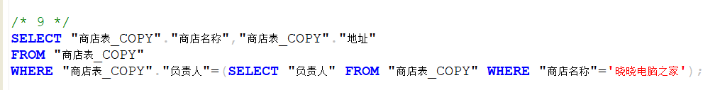

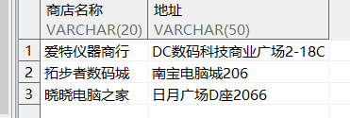

图5-9 查询同一负责人名下的全部商店

1. 查询既购买了“计算机”又购买了“打印机”的客户姓名。

提示：借助派生表进行连接查询

**SELECT** "姓名"

**FROM** (**SELECT** **DISTINCT** "客户表_COPY"."姓名","订单表_COPY"."商品编号","商品表_COPY"."商品名称" **FROM** "客户表_COPY","订单表_COPY","商品表_COPY" **WHERE** "客户表_COPY"."客户编号"="订单表_COPY"."客户编号" **AND** "订单表_COPY"."商品编号"="商品表_COPY"."商品编号") "A"

**WHERE** "商品名称"='打印机' **OR** "商品名称"='计算机'

**GROUP** **BY** "姓名"

**HAVING** COUNT(*)=2;



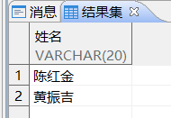

图5-10 同时购买了两种商品的客户信息

1. 思考与总结
2. 关系代数中的笛卡尔积、等值（不等值）连接的意义？

笛卡尔积是对两个关系R和S进行操作，产生的关系中元组个数为两个关系中元组个数之积。等值连接是在笛卡尔积的结果上再进行选择操作，挑选关系第i个分量与第(r+j)个分量值相等的元组。

1. 举例说明外连接用于解决什么问题？

表之间对应列的映射与替换。

1. 实验总结

本次实验使我了解了如何在多表之间灵活查询。